

BỘ GIÁO DỤC VÀ ĐÀO TẠO
TRƯỜNG ĐẠI HỌC VĂN HIẾN

TIỂU LUẬN
HỌC PHẦN: LẬP TRÌNH TRÊN WINDOWS
ĐỀ TÀI: PHÂN TÍCH, THIẾT KẾ VÀ XÂY DỰNG
ỨNG DỤNG QUẢN LÝ CHI TIÊU CÁ NHÂN

GIẢNG VIÊN HƯỚNG DẪN: THS. BÙI THỊ HOÀNG ANH
SINH VIÊN THỰC HIỆN: NHÓM 5
231A010165 NGUYỄN VĂN THANH DIỆP
231A290050 HUỲNH KHẢI ĐÔNG
231A290140 VÕ ĐỨC BÌNH
231A290014 THÁI BÌNH XUYÊN

TP. HỒ CHÍ MINH – 2026

BỘ GIÁO DỤC VÀ ĐÀO TẠO
TRƯỜNG ĐẠI HỌC VĂN HIẾN


TIỂU LUẬN CUỐI KỲ
LẬP TRÌNH WINDOWS
ĐỀ TÀI: PHÂN TÍCH, THIẾT KẾ VÀ XÂY DỰNG
ỨNG DỤNG QUẢN LÝ CHI TIÊU CÁ NHÂN
GIẢNG VIÊN HƯỚNG DẪN: THS. BÙI THỊ HOÀNG ANH
SINH VIÊN THỰC HIỆN: NHÓM 5
231A010165 NGUYỄN VĂN THANH DIỆP
231A290050 HUỲNH KHẢI ĐÔNG
231A290140 VÕ ĐỨC BÌNH
231A290014 THÁI BÌNH XUYÊN
TP. HCM, NĂM 2026

NHẬN XÉT CỦA GIẢNG VIÊN

TP. Hồ Chí Minh, ngày ……… tháng ……… năm …
Giảng viên hướng dẫn
(Ký tên và ghi rõ họ tên)

DANH SÁCH SINH VIÊN THỰC HIỆN

STT | MSSV | HỌ TÊN SINH VIÊN | CÔNG VIỆC | CHỮ KÝ
1 | 231A010165 | Nhóm Trưởng  Nguyễn Văn Thanh Diệp | Database, frmDangNhap, frmDangKy, frmDoiMatKhau, frmMain ,frmThongTinCaNhan, frmHuongDan, frmGioiThieu, frmMucTieuTietKiem , frmCauHinh,
2 | 231A290050 | Huỳnh Khải Đông | frmThongke,frmBieuDo, frm Dashboard frmBaoCao Thang, frmXuatBaoCao, frm SaoLuu
3 | 231A290140 | Võ Đức Bình | frmQuanLyThuNhap, frmQuanLyChiTieu, frmNganSach frmChuyen Tien, frmTimKiem,
4 | 231A290014 | Thái Bình Xuyên | frmViTien, frmLoai ThuNhap, frmLoaiChiTieu frmGiaoDichDinhKy, frmNguoiDung, frmPhanQuyen

Lời Nói Đầu
Trước hết, nhóm chúng em xin gửi lời cảm ơn chân thành và sâu sắc nhất đến giảng viên phụ trách – ThS. Bùi Thị Hoàng Anh. Trong suốt quá trình học tập và thực hiện đề tài, cô đã luôn nhiệt tình truyền đạt những kiến thức quý báu về lập trình Windows, hướng dẫn cách tiếp cận cũng như đưa ra những góp ý thực tế để giúp chúng em phân tích nghiệp vụ, tối ưu hóa giao diện và tổ chức cơ sở dữ liệu một cách chặt chẽ nhất.
Chúng em cũng xin gửi lời cảm ơn đến Ban Giám hiệu cùng quý thầy cô Khoa Công nghệ Thông tin – Trường Đại học Văn Hiến đã tạo điều kiện học tập tốt, cung cấp môi trường rèn luyện kiến thức và kỹ năng thực hành bổ ích trong suốt học kỳ vừa qua. Cuối cùng, xin cảm ơn sự đồng hành, tinh thần trách nhiệm và nỗ lực cùng nhau giải quyết khó khăn của tất cả các thành viên
Mặc dù cả nhóm đã cố gắng đầu tư thời gian và tâm huyết để hoàn thiện ứng dụng cũng như bài báo cáo, song do kiến thức và kinh nghiệm thực tế vẫn còn hạn chế nên bài tiểu luận khó tránh khỏi những thiếu sót nhất định. Nhóm chúng em rất mong nhận được những nhận xét, góp ý quý báu từ cô để ứng dụng ngày càng được hoàn thiện và thực tế hơn. Chúng em xin kính chúc cô thật nhiều sức khỏe, hạnh phúc và luôn gặt hái được nhiều thành công trên con đường giảng dạy!

Chân thành cảm ơn và trân trọng.

Danh Mục Hình Ảnh
Hình 3.1 Màn hình form Đăng nhập 17
Hình 3.2 Màn hình form Đăng Ký 18
Hình 3.3 Màn hình form Đổi mật Khẩu 18
Hình 3.4 Màn hình form Form chính 19
Hình 3.5 Màn hình form Dashboard 20
Hình 3.6 Màn hình form Quản lý Chi Tiêu 20
Hình 3.7 Màn hình form Quản Lý Thu Nhập 21
Hình 3.8 Màn hình form Ví Tiền 21
Hình 3.9 Màn hình form Loại Thu Nhập 22
Hình 3.10 Màn hình form Loại Chi Tiêu 22
Hình 3.11 Màn hình form Quản Lý Ngân Sách 23
Hình 3.12 Màn hình form Chuyển Tiền 24
Hình 3.13 Màn hình form Tìm Kiếm 25
Hình 3.14 Màn hình form Thống Kê 25
Hình 3.15 Màn hình form Biểu Đồ 26
Hình 3.16 Màn hình form Báo Cáo tháng 26
Hình 3.17 Màn hình form Xuất Báo Cáo 27
Hình 3.18 Màn hình form Người Dùng 27
Hình 3.19 Màn hình form Phân Quyền 28
Hình 3.20 Màn hình form Sao Lưu 29
Hình 3.21 Màn hình form Cấu Hình 29
Hình 3.22 Màn hình form Thông Tin Cá Nhân 30
Hình 3.23 Màn hình form Hướng Dẫn 30
Hình 3.24 Màn hình form Giới Thiệu 30
Hình 3.25 Màn hình form Mục Tiêu Tiết Kiệm 31
Hình 3.26 Màn hình form Giao Dịch Định Kỳ 32

MỤC LỤC

NHẬN XÉT CỦA GIẢNG VIÊN i
DANH SÁCH SINH VIÊN THỰC HIỆN ii
Lời Nói Đầu iii
Danh Mục Hình Ảnh iv
MỤC LỤC v
Chương 1. Tổng Quan 1
1.1 Lý do chọn đề tài 1
1.2 Mục tiêu đề tài 1
1.3 Đối tượng và phạm vi 1
Chương 2. Phân tích và thiết kế 2
2.1 Các chức năng chính 2
2.2 Phân Quyền Các tác nhân 3
2.3 Quy tắc nghiệp vụ 3
2.5 Yêu cầu chức năng 4
2.6 Kiến trúc hệ thống 4
2.7 Thiết kế cơ sở dữ liệu 5
2.8 Bảo Mật 13
Chương 3.Xây Dựng Chương Trình 14
3.1 Nguyên Tắc Chung 14
3.2 Danh sách các Form 14
3.3 Luồng điều hướng 16
3.4 Nguyên tắc thiết kế giao diện chung 17
3.5. Màn hình form Đăng nhập – frmDangNhap 17
3.6 Màn hình form Đăng Ký 18
3.7 Màn hình form Đổi mật Khẩu 18
3.8 Màn hình form Form chính 19
3.9 Màn hình form Dashboard – Trang tổng quan 19
3.10 Màn hình form Quản lý Chi Tiêu 20
3.11 Màn hình form Quản Lý Thu Nhập 21
3.12 Màn hình form Ví Tiền 21
3.13 Màn hình form Loại Thu Nhập 22
3.14 Màn hình form Loại Chi Tiêu 22
3.15 Màn hình form Quản Lý Ngân Sách 23
3.16 Màn hình form Chuyển Tiền 24
3.17 Màn hình form Tìm Kiếm 24
3.18 Màn hình form Thống Kê 25
3.19 Màn hình form Biểu Đồ 26
3.20 Màn hình form Báo Cáo tháng 26
3.21 Màn hình form Xuất Báo Cáo 27
3.22 Màn hình form Người Dùng 27
3.23 Màn hình form Phân Quyền 28
3.24 Màn hình form Sao Lưu 28
3.25 Màn hình form Cấu Hình 29
3.26 Màn hình form Thông Tin Cá Nhân 29
3.27 Màn hình form Hướng Dẫn 30
3.28 Màn hình form Giới Thiệu 30
3.29 Màn hình form Mục Tiêu Tiết Kiệm 31
3.30 Màn hình form Giao Dịch Định Kỳ 32
Chương 4. Kết luận và định hướng phát triển 33
4.1 Kết quả đạt được 33
4.2 Định hướng phát triển 33
Tài Liệu Tham Khảo 35

Chương 1. Tổng Quan

1.1 Lý do chọn đề tài
Kiểm soát thu chi là nền tảng của quản lý tài chính cá nhân. Trên thực tế, nhiều người vẫn ghi chép bằng sổ tay hoặc bảng tính, cách làm này dễ sót khoản, khó tổng hợp theo tháng, không cảnh báo khi chi vượt kế hoạch và thiếu biểu đồ để nhìn ra thói quen chi tiêu. Khi dữ liệu tăng lên, việc tra cứu và đối chiếu ngày càng tốn thời gian.

1.2 Mục tiêu đề tài
Xây dựng ứng dụng giúp người dùng ghi nhận thu nhập, chi tiêu và chuyển tiền giữa các ví một cách nhanh chóng, chính xác nhất.
Cho phép đặt ngân sách theo từng loại chi và nhận cảnh báo khi chi tiêu đạt 80% hoặc vượt 100% hạn mức.
Cung cấp thống kê, biểu đồ trực quan theo ngày, tuần, tháng, quý, năm; xuất báo cáo ra Excel và PDF.
Hỗ trợ nhiều người dùng trên cùng một máy, mỗi người chỉ truy cập dữ liệu của chính mình; có tài khoản Admin để quản trị.
Hỗ trợ đặt mục tiêu tiết kiệm và tự động nhắc ghi nhận các khoản thu chi định kỳ (tiền nhà, hóa đơn, học phí).

1.3 Đối tượng và phạm vi
Đối tượng sử dụng: sinh viên, người đi làm và các hộ gia đình nhỏ muốn quản lý chi tiêu cá nhân.
Phạm vi: ứng dụng desktop , chạy trên windows, dùng SQL Server làm hệ quản trị cơ sở dữ liệu. Ứng dụng không được kết nối với ngân hàng , không đồng bộ trên đám mây (offline)

Chương 2. Phân tích và thiết kế

2.1 Các chức năng chính
STT | Chức năng | Mô tả | Đối tượng
1 | Đăng nhập / Đăng ký | Tạo tài khoản mới, đăng nhập bằng tên đăng nhập và mật khẩu, ghi nhớ đăng nhập, khôi phục mật khẩu cục bộ. | Tất cả
2 | Quản lý thu nhập | Thêm, sửa, xóa khoản thu (lương, thưởng, bán hàng…), chọn ví nhận và loại thu. | User
3 | Quản lý chi tiêu | Thêm, sửa, xóa khoản chi, chọn ví chi và loại chi, lọc theo ngày và loại, có cảnh báo ngân sách. | User
4 | Quản lý danh mục | Quản lý loại thu, nhóm chi và loại chi. Danh mục đã có giao dịch chỉ được ngừng sử dụng, không xóa. | User
5 | Quản lý ví tiền | Ví tiền mặt, ngân hàng, ví điện tử, thẻ tín dụng; xem số dư từng ví; chuyển tiền giữa hai ví. | User
6 | Quản lý ngân sách | Đặt hạn mức chi theo loại chi và theo tháng; sao chép hạn mức từ tháng trước; theo dõi tiến độ. | User
7 | Thống kê, báo cáo | Tổng thu, tổng chi, chênh lệch, tỷ lệ tiết kiệm, top 5 khoản chi lớn, so sánh với kỳ trước. | User
8 | Biểu đồ trực quan | Biểu đồ đường xu hướng chi tiêu, biểu đồ tròn theo loại chi, biểu đồ cột thu – chi nhiều tháng. | User
9 | Tìm kiếm giao dịch | Tìm theo từ khóa ghi chú, khoảng ngày, khoảng tiền, loại, ví, loại giao dịch (thu/chi). | User
10 | Xuất Excel / PDF | Xuất danh sách giao dịch và báo cáo đang hiển thị ra tệp .xlsx và .pdf. | User
11 | Quản lý người dùng | Xem danh sách tài khoản, khóa/mở khóa, đặt lại mật khẩu, phân quyền Admin/User. | Admin
12 | Sao lưu / Phục hồi | Sao lưu cơ sở dữ liệu ra tệp .bak, phục hồi từ bản sao lưu. | Tất cả
13 | Cảnh báo ngân sách | Thông báo khi loại chi đạt ngưỡng (mặc định 80%) hoặc vượt 100% hạn mức. | User
14 | Đổi mật khẩu | Đổi mật khẩu sau khi xác nhận mật khẩu cũ. | Tất cả
15 | Mục tiêu tiết kiệm | Đặt mục tiêu (tên, số tiền, ngày đích), nạp tiền hoặc rút bớt, theo dõi tiến độ bằng thanh phần trăm và gợi ý số tiền cần để dành mỗi tháng. | User
16 | Giao dịch định kỳ | Khai báo khoản thu/chi lặp lại (hằng ngày, tuần, tháng, năm); khi mở ứng dụng nhắc các khoản đến hạn để xác nhận và tự sinh giao dịch. | User

2.2 Phân Quyền Các tác nhân
Quản trị viên ( admin ): Quản lý tài khoản, phân quyền, cấu hình hệ thống. Admin không xem được giao dịch riêng tư của khách hàng.
User( Người dùng): Toàn quyền với cơ sở dữ liệu của chính mình: ví, danh mục, thu, chi, chuyển tiền, ngân sách, báo cáo, sao lưu, cấu hình cá nhân.

2.3 Quy tắc nghiệp vụ
Một số quy tắc nghiệp vụ được đặt ra để cố định dự án và là quy tắc nhất thiết .
Mã | Quy tắc
01 | Số tiền của mọi giao dịch phải lớn hơn 0.
02 | Ngày giao dịch không được lớn hơn ngày hiện tại.
03 | Ví tiền mặt, ngân hàng và ví điện tử không được âm sau khi chi hoặc chuyển tiền; riêng thẻ tín dụng được phép âm.
04 | Chuyển tiền: ví nguồn khác ví đích, số tiền không vượt số dư ví nguồn (trừ thẻ tín dụng).
05 | Mỗi loại chi chỉ có một hạn mức cho mỗi tháng của mỗi người dùng.
06 | Cảnh báo ngân sách: đạt ngưỡng cảnh báo (mặc định 80%) hiển thị màu cam; từ 100% trở lên hiển thị màu đỏ.
07 | Ví, loại thu, loại chi đã phát sinh giao dịch không được xóa mà chuyển sang trạng thái ngừng sử dụng.
08 | Tên đăng nhập là duy nhất; mật khẩu tối thiểu 8 ký tự gồm cả chữ và số.
09 | Đăng nhập sai 5 lần liên tiếp thì tạm khóa đăng nhập 5 phút.
10 | Khi đăng ký thành công, hệ thống tự tạo dữ liệu mặc định: ví Tiền mặt, các loại thu, nhóm chi và loại chi phổ biến, bản ghi cấu hình.
11 | Admin không thể tự khóa hoặc tự hạ quyền chính mình; hệ thống luôn phải còn ít nhất một Admin hoạt động.
12 | Mục tiêu tiết kiệm: số tiền mục tiêu lớn hơn 0; ngày đích (nếu có) sau ngày bắt đầu; khi số đã tiết kiệm đạt hoặc vượt mục tiêu thì tự chuyển sang Hoàn thành.
13 | Nạp tiền vào mục tiêu chỉ ghi nhận phần tiền dành riêng, không làm thay đổi số dư ví; rút bớt không được vượt số đã tiết kiệm.
14 | Mỗi kỳ đến hạn của giao dịch định kỳ chỉ sinh đúng một giao dịch; việc sinh giao dịch và dời ngày đến hạn tiếp theo phải nằm trong cùng một transaction để không sinh trùng.
15 | Khi mở ứng dụng, các khoản định kỳ đến hạn (ngày đến hạn không lớn hơn hôm nay) được liệt kê để người dùng xác nhận; nếu bỏ lỡ nhiều kỳ thì sinh bù từng kỳ (tối đa 12 kỳ mỗi lần); khoản chi không đủ số dư ví thì bỏ qua và báo .

2.5 Yêu cầu chức năng

2.6 Kiến trúc hệ thống
Mô hình 3 lớp chính và ( mô hình ) đóng vai trò xử lý độc lập và vận chuyển dữ liệu
Lớp | Vai trò | Ví dụ
Giao Diện | Hiển thị giao diện, nhận thao tác của người dùng, kiểm tra dữ liệu nhập cơ bản. Chỉ gọi lớp NV. | frmQuanLyChiTieu, frmDashboard
Nghiệp Vụ | Chứa nghiệp vụ và quy tắc (BR01–BR15), tính toán, điều phối nhiều DL, quản lý transaction. | ChiTieuNV, NganSachNV, TaiKhoanNV
Dữ Liệu | Thực thi truy vấn, thủ tục lưu trữ; trả về DLhoặc DataTable. Không chứa nghiệp vụ. | ChiTieuDL, ViTienDL
Mô Hình | Các lớp dữ liệu mô tả thực thể, dùng chung giữa các lớp. | ChiTieuMH, ViTienMH

2.7 Thiết kế cơ sở dữ liệu
Cơ sở dữ liệu QLChiTieu trên SQL Server gồm 12 bảng. Các bảng dữ liệu cá nhân đều có cột MaND để mỗi người dùng chỉ truy cập dữ liệu của chính mình; mọi truy vấn phải có điều kiện lọc theo MaND. Số dư ví không lưu cố định mà được tính từ số dư ban đầu cộng thu, trừ chi và cộng/trừ chuyển tiền, nhờ vậy không bị lệch khi sửa hoặc xóa giao dịch. Ngoại lệ duy nhất là cột SoTienDaTietKiem của bảng MucTieu được lưu trực tiếp để đơn giản hóa việc theo dõi mục tiêu. Tiền dùng kiểu DECIMAL(18,0) vì đồng Việt Nam không có phần lẻ.
Bảng NguoiDung
Tài khoản, mật khẩu băm, quyền, trạng thái.
Cột | Kiểu dữ liệu | Ràng buộc | Ý nghĩa
MaND | INT IDENTITY | PK | Mã người dùng
TenDangNhap | NVARCHAR(50) | NOT NULL, UNIQUE | Tên đăng nhập
MatKhauHash | NVARCHAR(200) | NOT NULL | Mật khẩu đã băm (BCrypt)
HoTen | NVARCHAR(100) | NOT NULL | Họ tên hiển thị
Email | NVARCHAR(100) | NULL | Email
QuyenHan | NVARCHAR(10) | CHECK (Admin/User), mặc định User | Quyền
TrangThai | BIT | mặc định 1 | 1 = hoạt động, 0 = bị khóa
NgayTao | DATETIME | mặc định GETDATE() | Ngày tạo tài khoản

Bảng ViTien
Ví: tiền mặt, ngân hàng, ví điện tử, thẻ tín dụng.
Cột | Kiểu dữ liệu | Ràng buộc | Ý nghĩa
MaVi | INT IDENTITY | PK | Mã ví
MaND | INT | FK → NguoiDung | Chủ ví
TenVi | NVARCHAR(100) | NOT NULL, UNIQUE theo (MaND, TenVi) | Tên ví
LoaiVi | NVARCHAR(20) | CHECK (TienMat, NganHang, ViDienTu, TheTinDung) | Loại ví
SoDuBanDau | DECIMAL(18,0) | mặc định 0 | Số dư khi tạo ví
GhiChu | NVARCHAR(255) | NULL | Ghi chú
TrangThai | BIT | mặc định 1 | 1 = đang dùng, 0 = ngừng sử dụng
Bảng LoaiThu
Loại thu nhập.
Cột | Kiểu dữ liệu | Ràng buộc | Ý nghĩa
MaLoaiThu | INT IDENTITY | PK | Mã loại thu
MaND | INT | FK → NguoiDung | Chủ sở hữu
TenLoaiThu | NVARCHAR(100) | NOT NULL, UNIQUE theo (MaND, TenLoaiThu) | Lương, thưởng, bán hàng…
GhiChu | NVARCHAR(255) | NULL | Ghi chú
TrangThai | BIT | mặc định 1 | Trạng thái

Bảng NhomChi
Nhóm chi tiêu: Ăn uống, Di chuyển, Nhà ở…
Cột | Kiểu dữ liệu | Ràng buộc | Ý nghĩa
MaNhom | INT IDENTITY | PK | Mã nhóm chi
MaND | INT | FK → NguoiDung | Chủ sở hữu
TenNhom | NVARCHAR(100) | NOT NULL, UNIQUE theo (MaND, TenNhom) | Tên nhóm
MauSac | NVARCHAR(7) | NULL | Mã màu #RRGGBB dùng cho biểu đồ
TrangThai | BIT | mặc định 1 | Trạng thái

Bảng LoaiChi
Loại chi thuộc một nhóm.
Cột | Kiểu dữ liệu | Ràng buộc | Ý nghĩa
MaLoaiChi | INT IDENTITY | PK | Mã loại chi
MaNhom | INT | FK → NhomChi | Nhóm chứa loại chi
MaND | INT | FK → NguoiDung | Chủ sở hữu
TenLoaiChi | NVARCHAR(100) | NOT NULL, UNIQUE theo (MaND, TenLoaiChi) | Tên loại chi
GhiChu | NVARCHAR(255) | NULL | Ghi chú
TrangThai | BIT | mặc định 1 | Trạng thái

Bảng ThuNhap
Giao dịch thu nhập.
Cột | Kiểu dữ liệu | Ràng buộc | Ý nghĩa
MaThu | INT IDENTITY | PK | Mã giao dịch thu
MaND | INT | FK → NguoiDung | Chủ sở hữu
MaVi | INT | FK → ViTien | Ví nhận tiền
MaLoaiThu | INT | FK → LoaiThu | Loại thu
NgayThu | DATE | NOT NULL | Ngày thu
SoTien | DECIMAL(18,0) | CHECK > 0 | Số tiền
GhiChu | NVARCHAR(255) | NULL | Ghi chú
NgayTao | DATETIME | mặc định GETDATE() | Thời điểm ghi nhận

Bảng ChiTieu
Giao dịch chi tiêu.
Cột | Kiểu dữ liệu | Ràng buộc | Ý nghĩa
MaChi | INT IDENTITY | PK | Mã giao dịch chi
MaND | INT | FK → NguoiDung | Chủ sở hữu
MaVi | INT | FK → ViTien | Ví chi tiền
MaLoaiChi | INT | FK → LoaiChi | Loại chi
NgayChi | DATE | NOT NULL | Ngày chi
SoTien | DECIMAL(18,0) | CHECK > 0 | Số tiền
GhiChu | NVARCHAR(255) | NULL | Ghi chú
NgayTao | DATETIME | mặc định GETDATE() | Thời điểm ghi nhận

Bảng ChuyenTien
Chuyển tiền giữa hai ví.
Cột | Kiểu dữ liệu | Ràng buộc | Ý nghĩa
MaCT | INT IDENTITY | PK | Mã giao dịch chuyển
MaND | INT | FK → NguoiDung | Chủ sở hữu
ViNguon | INT | FK → ViTien | Ví chuyển đi
ViDich | INT | FK → ViTien | Ví nhận
NgayChuyen | DATE | NOT NULL | Ngày chuyển
SoTien | DECIMAL(18,0) | CHECK > 0 | Số tiền
GhiChu | NVARCHAR(255) | NULL | Ghi chú
(ràng buộc) |  | CHECK (ViNguon <> ViDich) | Hai ví phải khác nhau

Bảng NganSach
Hạn mức chi theo loại chi và theo tháng.
Cột | Kiểu dữ liệu | Ràng buộc | Ý nghĩa
MaNS | INT IDENTITY | PK | Mã ngân sách
MaND | INT | FK → NguoiDung | Chủ sở hữu
MaLoaiChi | INT | FK → LoaiChi | Loại chi được đặt hạn mức
Thang | TINYINT | CHECK 1–12 | Tháng
Nam | SMALLINT | NOT NULL | Năm
HanMuc | DECIMAL(18,0) | CHECK > 0 | Hạn mức chi
(ràng buộc) |  | UNIQUE (MaND, MaLoaiChi, Thang, Nam) | Mỗi loại một hạn mức mỗi tháng

Bảng CauHinh
Cấu hình cá nhân: thư mục sao lưu, ngưỡng cảnh báo…
Cột | Kiểu dữ liệu | Ràng buộc | Ý nghĩa
MaND | INT | PK, FK → NguoiDung | Mỗi người một bản ghi
ThuMucSaoLuu | NVARCHAR(260) | NULL | Thư mục sao lưu mặc định
NguongCanhBao | INT | CHECK 1–100, mặc định 80 | Ngưỡng cảnh báo ngân sách (%)
TuDongSaoLuu | BIT | mặc định 0 | Tự động sao lưu khi thoát

Bảng MucTieu
Mục tiêu tiết kiệm của người dùng.
Cột | Kiểu dữ liệu | Ràng buộc | Ý nghĩa
MaMT | INT IDENTITY | PK | Mã mục tiêu
MaND | INT | FK → NguoiDung | Chủ sở hữu
TenMucTieu | NVARCHAR(100) | NOT NULL, UNIQUE theo (MaND, TenMucTieu) | Ví dụ: Mua laptop
SoTienMucTieu | DECIMAL(18,0) | CHECK > 0 | Số tiền cần đạt
SoTienDaTietKiem | DECIMAL(18,0) | CHECK >= 0, mặc định 0 | Số tiền đã dành riêng
NgayBatDau | DATE | mặc định ngày hiện tại | Ngày bắt đầu
NgayDich | DATE | NULL, CHECK > NgayBatDau | Ngày dự kiến hoàn thành
TrangThai | NVARCHAR(15) | CHECK (DangThucHien, HoanThanh, Huy) | Trạng thái mục tiêu
GhiChu | NVARCHAR(255) | NULL | Ghi chú

Bảng GiaoDichDinhKy
Khoản thu hoặc chi lặp lại theo chu kỳ.
Cột | Kiểu dữ liệu | Ràng buộc | Ý nghĩa
MaGDDK | INT IDENTITY | PK | Mã giao dịch định kỳ
MaND | INT | FK → NguoiDung | Chủ sở hữu
LoaiGiaoDich | NVARCHAR(4) | CHECK (Thu, Chi) | Sinh ra giao dịch thu hay chi
MaVi | INT | FK → ViTien | Ví nhận hoặc chi tiền
MaLoaiThu | INT | NULL, FK → LoaiThu | Có giá trị khi LoaiGiaoDich = Thu
MaLoaiChi | INT | NULL, FK → LoaiChi | Có giá trị khi LoaiGiaoDich = Chi
SoTien | DECIMAL(18,0) | CHECK > 0 | Số tiền mỗi kỳ
TanSuat | NVARCHAR(10) | CHECK (Ngay, Tuan, Thang, Nam) | Chu kỳ lặp
NgayBatDau | DATE | NOT NULL | Ngày bắt đầu, dùng để giữ đúng ngày gốc của chu kỳ
NgayKetThuc | DATE | NULL, CHECK >= NgayBatDau | Ngày kết thúc (nếu có)
NgayDenHanTiepTheo | DATE | NOT NULL | Kỳ kế tiếp cần sinh giao dịch
GhiChu | NVARCHAR(255) | NULL | Ghi chú, được chép sang giao dịch sinh ra
TrangThai | BIT | mặc định 1 | 1 = đang chạy, 0 = tạm dừng hoặc đã kết thúc

Quan hệ giữa các bảng
Quan hệ |  | Loại | Diễn giải
NguoiDung – ViTien, LoaiThu, NhomChi, LoaiChi, ThuNhap, ChiTieu, ChuyenTien, NganSach, MucTieu, GiaoDichDinhKy |  | 1 – N | Mỗi người dùng sở hữu nhiều bản ghi; các bảng này đều có cột MaND.
NguoiDung – CauHinh |  | 1 – 1 | Mỗi người dùng có một bản ghi cấu hình.
ViTien – ThuNhap, ChiTieu |  | 1 – N | Mỗi giao dịch thuộc đúng một ví.
ViTien – ChuyenTien |  | 1 – N (hai lần) | ChuyenTien tham chiếu ví nguồn (ViNguon) và ví đích (ViDich).
NhomChi – LoaiChi |  | 1 – N | Một nhóm có nhiều loại chi.
LoaiThu – ThuNhap |  | 1 – N | Mỗi khoản thu thuộc một loại thu.
LoaiChi – ChiTieu, NganSach |  | 1 – N | Mỗi khoản chi và mỗi hạn mức thuộc một loại chi.
ViTien, LoaiThu, LoaiChi – GiaoDichDinhKy |  | 1 – N | Mỗi giao dịch định kỳ gắn với một ví và một loại thu hoặc một loại chi.

2.8 Bảo Mật
Băm mật khẩu bằng BCrypt, không bao giờ lưu hoặc ghi log mật khẩu.
Cô lập dữ liệu theo MaND; Admin chỉ quản lý tài khoản, không đọc giao dịch của người khác.
Chuỗi kết nối đặt trong tệp cấu hình; ưu tiên Windows Authentication; không đưa tài khoản vào mã nguồn.
Hộp thoại xác nhận cho thao tác nguy hiểm: xóa giao dịch, phục hồi dữ liệu, khóa tài khoản.

Chương 3.Xây Dựng Chương Trình

3.1 Nguyên Tắc Chung
Yếu tố | Quy ước
Phông chữ | Segoe UI; cỡ 10 cho nội dung, 12–14 đậm cho tiêu đề, 20–24 cho số liệu tổng quan.
Màu chủ đạo | Xanh dương #1565C0 (thanh tiêu đề, nút chính), nền #F5F7FA, thẻ nền trắng bo góc nhẹ.
Màu ngữ nghĩa | Thu nhập: xanh lá #2E7D32. Chi tiêu: đỏ #C62828. Cảnh báo: cam #EF6C00. An toàn: xanh lá. Vượt hạn mức: đỏ.
Định dạng | Tiền: 1.250.000 ₫, căn phải; ngày: dd/MM/yyyy; phần trăm: 85,5%.
Bố cục | Nhãn bên trái ô nhập, nút hành động nhóm ở cuối; dùng TableLayoutPanel/Dock/Anchor để co giãn theo cửa sổ; thứ tự Tab hợp lý.
Thông báo | Xác nhận trước khi xóa; lỗi nhập hiển thị cạnh ô nhập (ErrorProvider); thao tác thành công dùng thông báo ngắn ở thanh trạng thái.
Lưới dữ liệu | DataGridView chỉ đọc, chọn cả dòng, dòng xen kẽ màu, cột tiền căn phải, cột Thu màu xanh, cột Chi màu đỏ.

3.2 Danh sách các Form
Ứng dụng được phân tích gồm 26 form chia thành 7 nhóm. Mức độ được thể hiện tiến độ ưu tiên xây dựng các form chính được ưu tiên thực hiện và các form phụ làm sao khi form chính đã ổn định.
Nhóm 1. Hệ thống gồm 5 form
STT | Tên form | Chức năng | Đối tượng | Mức
1 | frmDangNhap | Đăng nhập | Tất cả | Chính
2 | frmDangKy | Đăng ký tài khoản | Tất cả | Chính
3 | frmDoiMatKhau | Đổi mật khẩu | Tất cả | Chính
4 | frmThongTinCaNhan | Xem/sửa hồ sơ | Tất cả | Phụ
5 | frmPhanQuyen | Phân quyền | Admin | Phụ
Nhóm 2. Các Form chính gồm 2 form
STT | Tên form | Chức năng | Đối tượng | Mức
6 | frmMain | Menu chính (cửa sổ chứa) | Tất cả | Chính
7 | frmDashboard | Trang tổng quan | User | Chính
Nhóm 3. Danh mục gồm 3 form.
STT | Tên form | Chức năng | Đối tượng | Mức
8 | frmLoaiThuNhap | Quản lý loại thu | User | Chính
9 | frmLoaiChiTieu | Quản lý nhóm chi và loại chi | User | Chính
10 | frmViTien | Quản lý ví tiền | User | Chính
Nhóm 4 . Nghiệp vụ gồm 7 form
STT | Tên form | Chức năng | Đối tượng | Mức
11 | frmQuanLyThuNhap | Quản lý thu nhập | User | Chính
12 | frmQuanLyChiTieu | Quản lý chi tiêu | User | Chính
13 | frmNganSach | Quản lý ngân sách | User | Chính
14 | frmChuyenTien | Chuyển tiền giữa ví | User | Phụ
15 | frmTimKiem | Tìm kiếm nâng cao | User | Phụ
16 | frmMucTieuTietKiem | Mục tiêu tiết kiệm | User | Phụ
17 | frmGiaoDichDinhKy | Giao dịch định kỳ (kèm chế độ xác nhận khoản đến hạn) | User | Phụ
Nhóm 5 .Báo cáo gồm 4 form
STT | Tên form | Chức năng | Đối tượng | Mức
18 | frmThongKe | Thống kê | User | Chính
19 | frmBieuDo | Biểu đồ | User | Chính
20 | frmBaoCaoThang | Báo cáo tháng | User | Phụ
21 | frmXuatBaoCao | Xuất báo cáo Excel/PDF | User | Phụ
Nhóm 6 .Quản trị gồm 3 form
STT | Tên form | Chức năng | Đối tượng | Mức
22 | frmNguoiDung | Quản lý người dùng | Admin | Phụ
23 | frmSaoLuu | Sao lưu / Phục hồi | Tất cả | Phụ
24 | frmCauHinh | Cấu hình | Admin | Phụ
Nhóm 7. Trợ giúp gồm 2 form
STT | Tên form | Chức năng | Đối tượng | Mức
25 | frmHuongDan | Hướng dẫn sử dụng | Tất cả | Phụ
26 | frmGioiThieu | Giới thiệu | Tất cả | Phụ

3.3 Luồng điều hướng
- frmDangNhap → (đăng ký) frmDangKy → quay lại frmDangNhap → frmMain.
- frmMain → menu Danh mục (frmViTien, frmLoaiThuNhap, frmLoaiChiTieu) → menu Nghiệp vụ (frmQuanLyThuNhap, frmQuanLyChiTieu, frmNganSach, frmChuyenTien, frmTimKiem) → menu Báo cáo (frmThongKe, frmBieuDo, frmBaoCaoThang, frmXuatBaoCao).
- Thẻ cảnh báo ngân sách trên frmDashboard → mở frmNganSach; giao dịch gần đây → mở form quản lý tương ứng.
- Menu Nghiệp vụ còn có frmMucTieuTietKiem và frmGiaoDichDinhKy; khi khởi động nếu có khoản định kỳ đến hạn, frmMain tự mở frmGiaoDichDinhKy ở chế độ xác nhận.
- Menu Quản trị (Admin): frmNguoiDung, frmPhanQuyen, frmCauHinh; Trợ giúp: frmHuongDan, frmGioiThieu.

3.4. Màn hình form Đăng nhập – frmDangNhap
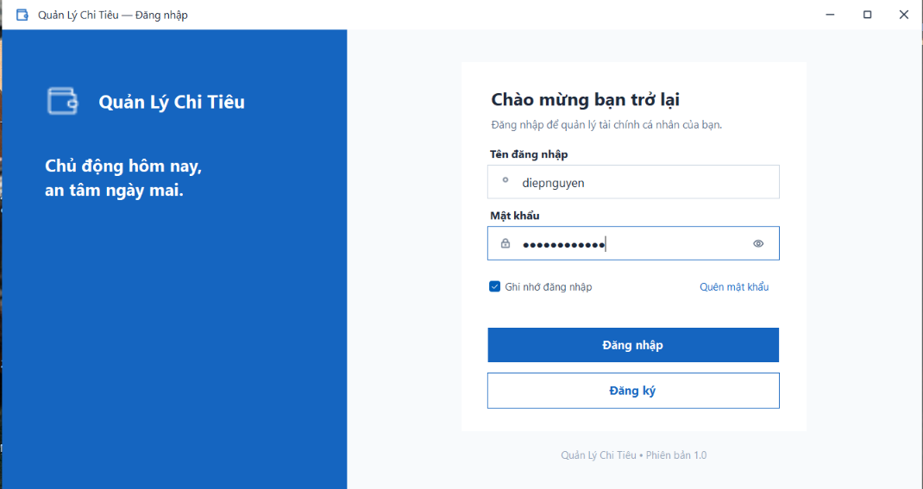
Hình 3.1 Màn hình form Đăng nhập

Bố cục hai cột: bên trái là logo, tên ứng dụng và khẩu hiệu; bên phải là khung đăng nhập.
Ô tên đăng nhập (txtTenDangNhap), ô mật khẩu (txtMatKhau, che ký tự) kèm nút hiện/ẩn (btnHienMatKhau).
Hộp chọn ghi nhớ đăng nhập (chkGhiNho): chỉ lưu tên đăng nhập, không lưu mật khẩu.
Nút Đăng nhập (btnDangNhap, là AcceptButton), nút Đăng ký (btnDangKy), liên kết Quên mật khẩu (lnkQuenMatKhau).

3.5 Màn hình form Đăng Ký
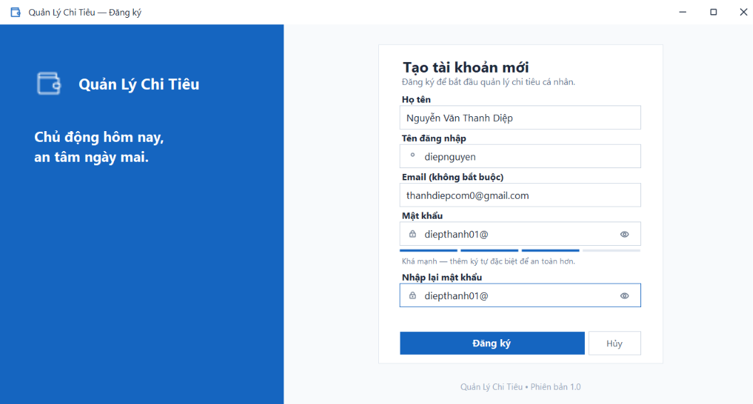
Hình 3.2 Màn hình form Đăng Ký
họ tên, tên đăng nhập, email (không bắt buộc), mật khẩu, nhập lại mật khẩu, thanh đo độ mạnh mật khẩu; nút Đăng ký, Hủy. Kiểm tra trùng tên đăng nhập và quy tắc BR08; thành công thì tạo dữ liệu mặc định .

3.6 Màn hình form Đổi mật Khẩu
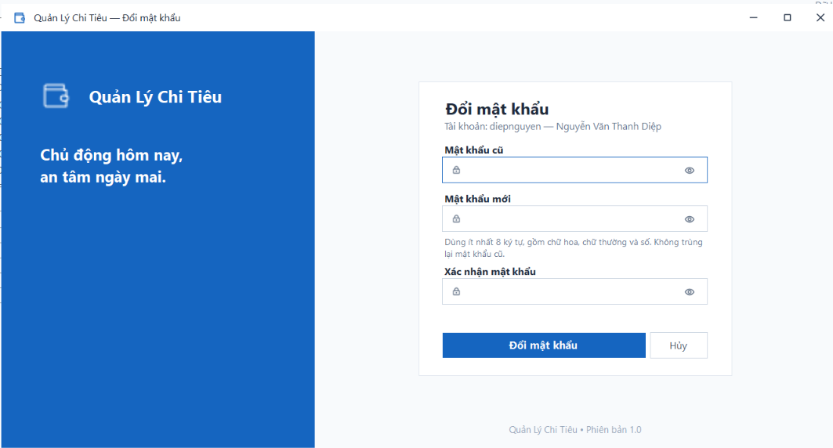
Hình 3.3 Màn hình form Đổi mật Khẩu
frmDoiMatKhau: mật khẩu cũ, mật khẩu mới, xác nhận; nút Đổi mật khẩu, Hủy. Mật khẩu mới phải khác mật khẩu cũ.

3.7 Màn hình form Form chính
Hình 3.4 Màn hình form Form chính
Vùng | Nội dung
Thanh menu | Hệ thống (Đổi mật khẩu, Thông tin cá nhân, Đăng xuất, Thoát) | Danh mục (Ví tiền, Loại thu, Loại chi) | Nghiệp vụ (Thu nhập, Chi tiêu, Ngân sách, Chuyển tiền, Tìm kiếm, Mục tiêu tiết kiệm, Giao dịch định kỳ) | Báo cáo (Thống kê, Biểu đồ, Báo cáo tháng, Xuất báo cáo) | Quản trị (Người dùng, Phân quyền, Sao lưu, Cấu hình) | Trợ giúp (Hướng dẫn, Giới thiệu).
Thanh công cụ nhanh | Các nút Thu nhập, Chi tiêu, Ngân sách, Báo cáo, Tìm kiếm; hộp chọn tháng (dtpThang) và nút Làm mới.
Vùng nội dung | Hiển thị form con đang mở; mặc định là frmDashboard.
Thanh trạng thái | Người dùng đang đăng nhập, ví đang chọn, ngày hiện tại.

3.8 Màn hình form Dashboard – Trang tổng quan
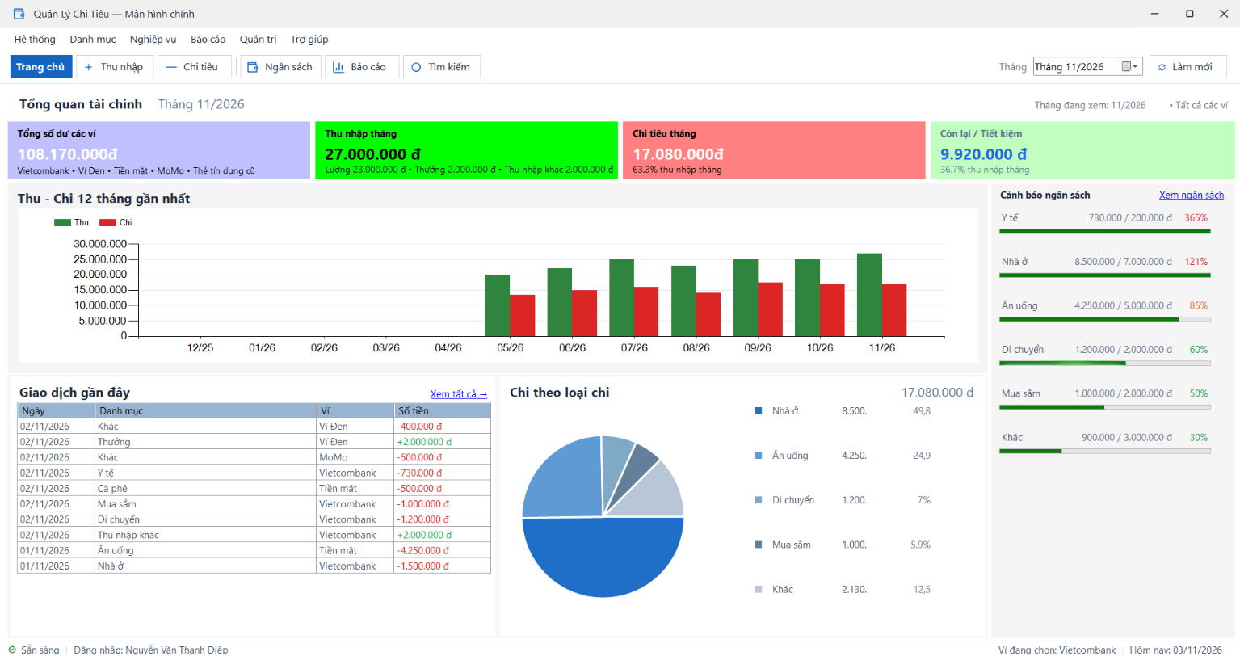
Hình 3.5 Màn hình form Dashboard
Hàng 4 thẻ số liệu: tổng số dư các ví; thu nhập tháng; chi tiêu tháng; số tiền còn lại/tiết kiệm.
Hàng biểu đồ: biểu đồ tròn tỷ lệ chi theo loại chi trong tháng; biểu đồ cột thu – chi 6 tháng gần nhất.
Khung cảnh báo ngân sách: liệt kê các loại chi đạt 80% hoặc vượt 100%, kèm màu cam/đỏ; bấm vào để mở frmNganSach.
Giao dịch gần đây: 4–5 giao dịch mới nhất (ngày, loại, ví, số tiền, màu theo thu/chi).
Ngân sách tháng: thanh tiến độ theo từng loại chi.
Mục tiêu tiết kiệm: thẻ hiển thị tối đa 3 mục tiêu đang thực hiện kèm thanh tiến độ; bấm vào để mở frmMucTieuTietKiem.
Nhắc định kỳ: dòng nhắc các khoản định kỳ sẽ đến hạn trong 7 ngày tới; bấm vào để mở frmGiaoDichDinhKy.
Đổi tháng ở frmMain hoặc bấm Làm mới thì toàn bộ dashboard tải lại

3.9 Màn hình form Quản lý Chi Tiêu
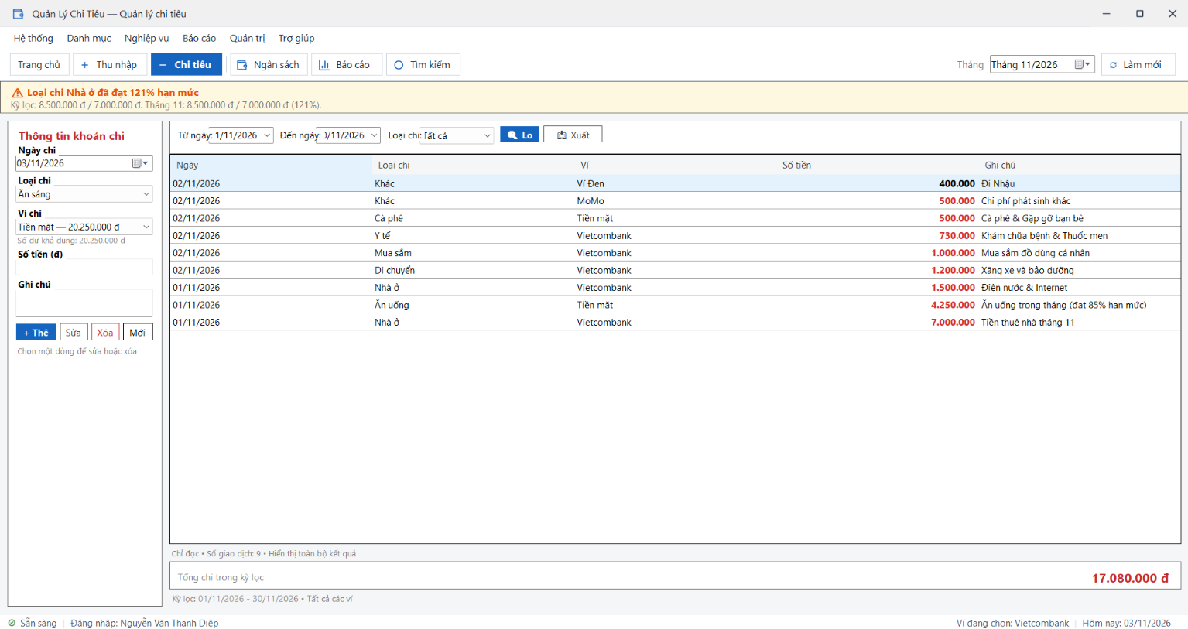
Hình 3.6 Màn hình form Quản lý Chi Tiêu

3.10 Màn hình form Quản Lý Thu Nhập
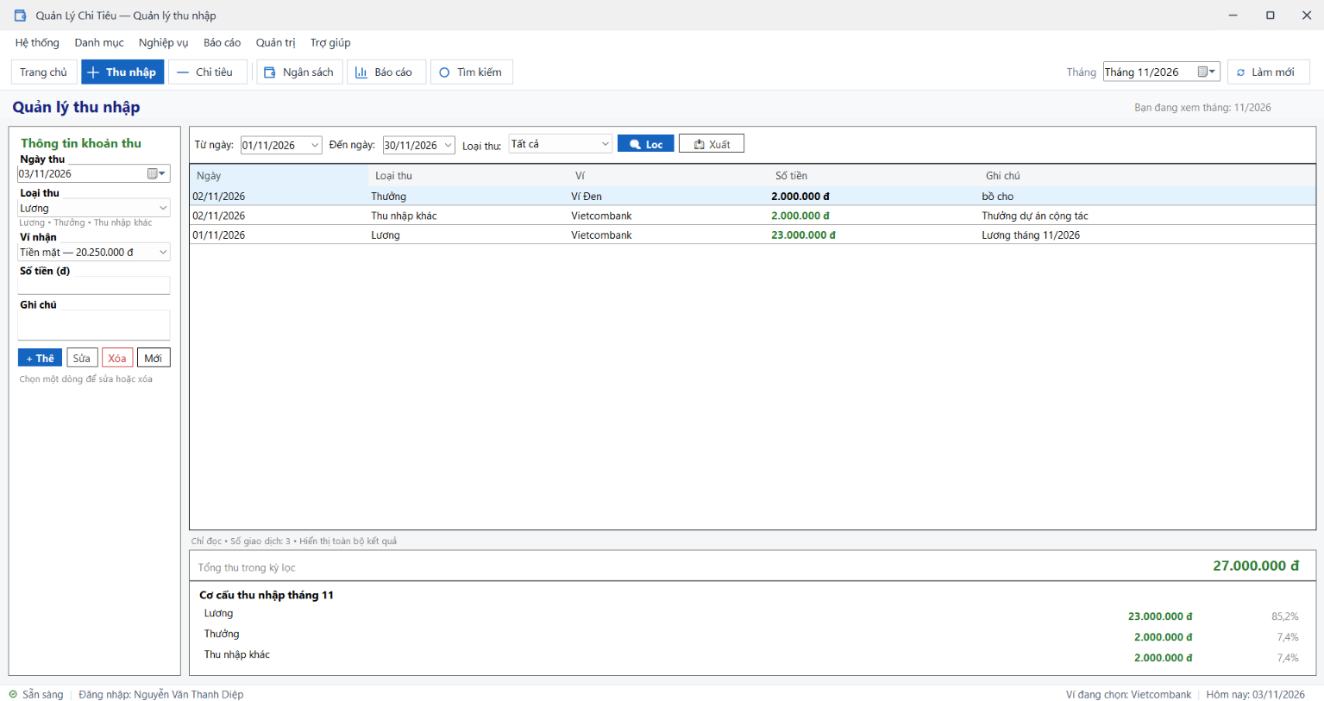
Hình 3.7 Màn hình form Quản Lý Thu Nhập

3.11 Màn hình form Ví Tiền
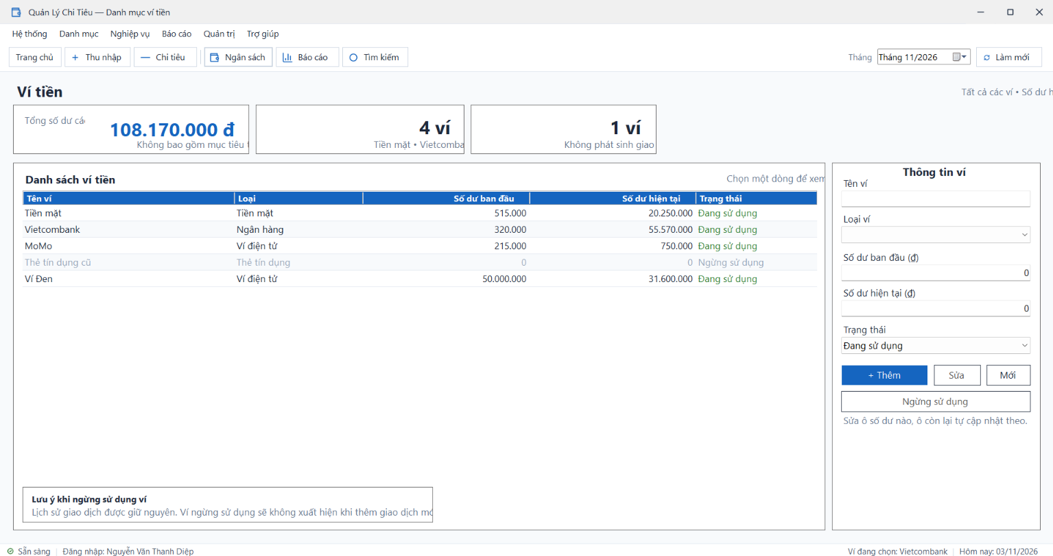
Hình 3.8 Màn hình form Ví Tiền
frmViTien: lưới danh sách ví (tên, loại, số dư ban đầu, số dư hiện tại, trạng thái); khung nhập tên ví, loại ví (ComboBox: Tiền mặt, Ngân hàng, Ví điện tử, Thẻ tín dụng), số dư ban đầu, ghi chú; nút Thêm, Sửa, Ngừng sử dụng, Mới. Phía trên hiển thị tổng số dư.

3.12 Màn hình form Loại Thu Nhập
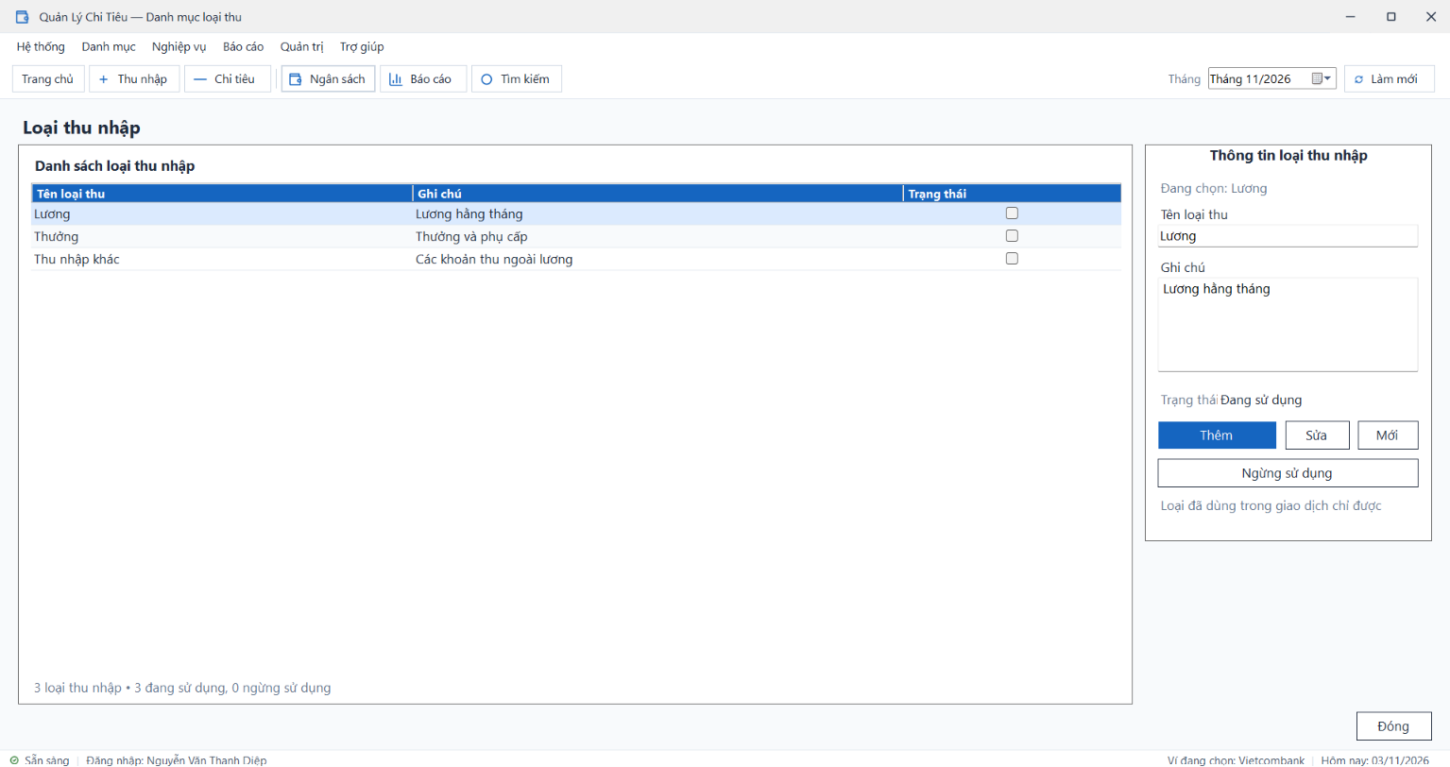
Hình 3.9 Màn hình form Loại Thu Nhập
frmLoaiThuNhap: lưới loại thu và khung nhập tên, ghi chú; nút Thêm, Sửa, Ngừng sử dụng, Mới.

3.13 Màn hình form Loại Chi Tiêu

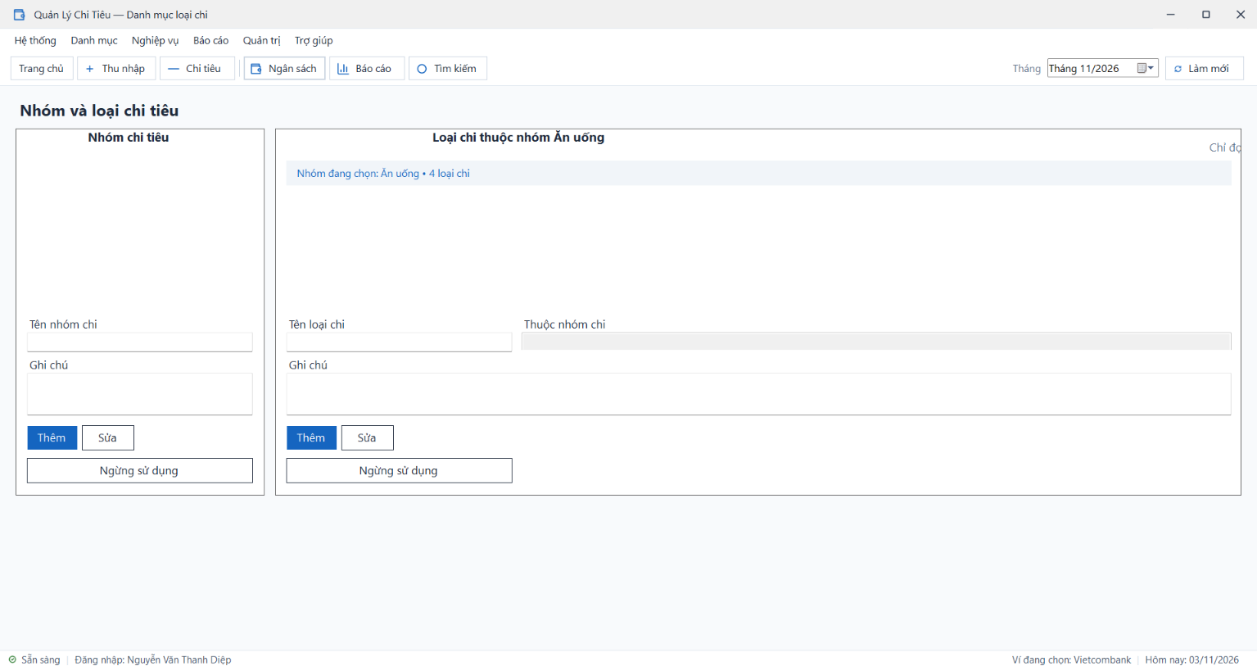
Hình 3.10 Màn hình form Loại Chi Tiêu
frmLoaiChiTieu: bố cục hai phần – bên trái danh sách nhóm chi (Ăn uống, Di chuyển, Nhà ở…), bên phải danh sách loại chi thuộc nhóm đang chọn; mỗi phần có khung nhập và nút Thêm, Sửa, Ngừng sử dụng.

Vùng | Điều khiển | Mô tả
Khung nhập | dtpNgay, cboLoaiChi, cboViChi, txtSoTien, txtGhiChu | Ngày mặc định hôm nay; ô tiền tự định dạng nghìn khi gõ; ComboBox chỉ liệt kê mục đang hoạt động; hiển thị số dư của ví được chọn.
Nút thao tác | btnThem, btnSua, btnXoa, btnMoi | Thêm mới, cập nhật dòng đang chọn, xóa (có xác nhận), xóa trắng khung nhập.
Thanh lọc | dtpTuNgay, dtpDenNgay, cboLocLoai, btnLoc, btnXuatExcel | Lọc theo khoảng ngày và loại chi; xuất Excel danh sách đang lọc.
Lưới dữ liệu | dgvChiTieu | Cột: Ngày, Loại chi, Ví, Số tiền, Ghi chú. Bấm dòng thì nạp lên khung nhập.
Thanh tổng | lblTongChi, lblSoGiaoDich | Tổng chi và số giao dịch của kỳ đang lọc.

3.14 Màn hình form Quản Lý Ngân Sách
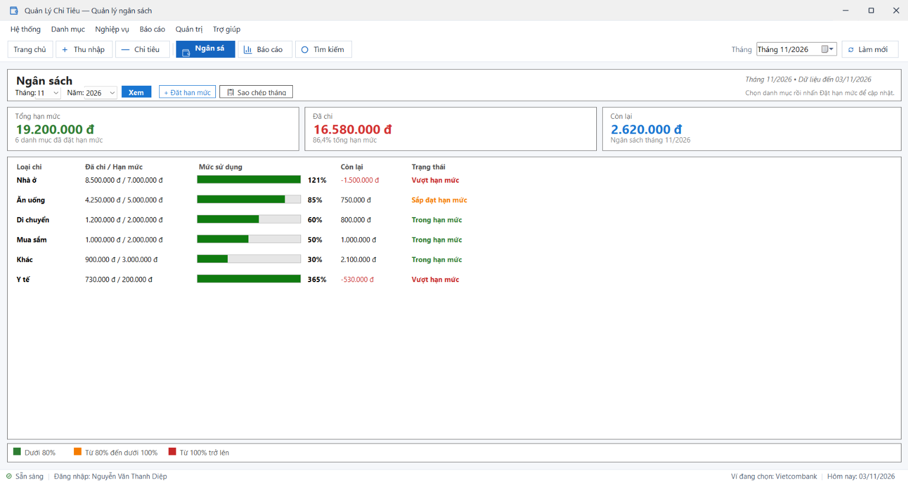
Hình 3.11 Màn hình form Quản Lý Ngân Sách
Chọn tháng và năm (dtpThang); hiển thị tổng hạn mức, tổng đã chi, còn lại của cả tháng.
Mỗi loại chi là một thẻ (FlowLayoutPanel chứa UserControl ucNganSachItem): tên loại chi, số đã chi, hạn mức, phần trăm và thanh tiến độ.
Thanh tiến độ đổi màu theo ngưỡng: dưới 80% xanh lá; từ 80% đến dưới 100% cam; từ 100% đỏ.
Nút Đặt hạn mức (mở hộp nhập hạn mức cho loại chi đang chọn) và Sao chép tháng trước (sao chép hạn mức của tháng trước cho các loại chưa có hạn mức).
Loại chi chưa có hạn mức hiển thị trạng thái “Chưa đặt hạn mức” và không bị tính cảnh báo.

3.15 Màn hình form Chuyển Tiền
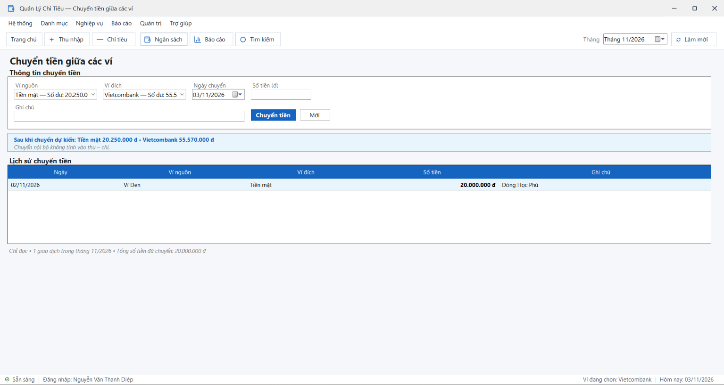
Hình 3.12 Màn hình form Chuyển Tiền
frmChuyenTien: ví nguồn, ví đích (hiển thị số dư), ngày, số tiền, ghi chú; nút Chuyển tiền; lưới lịch sử chuyển tiền. Kiểm tra BR04; sau khi chuyển cập nhật số dư hai ví.

3.16 Màn hình form Tìm Kiếm
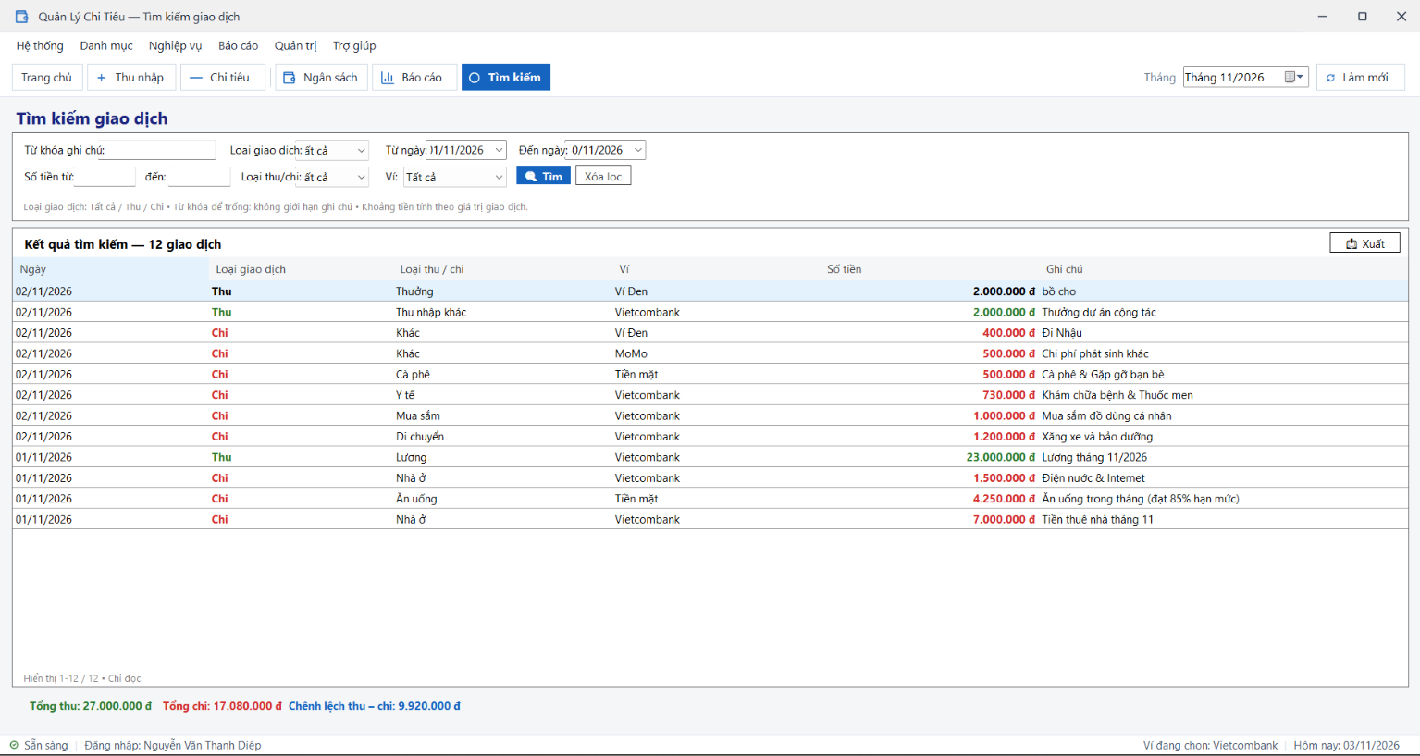
Hình 3.13 Màn hình form Tìm Kiếm
frmTimKiem: từ khóa ghi chú, loại giao dịch (Tất cả/Thu/Chi), khoảng ngày, khoảng tiền, loại, ví; lưới kết quả gộp thu và chi với cột Loại giao dịch; tổng kết quả; nút Xuất Excel.

3.17 Màn hình form Thống Kê
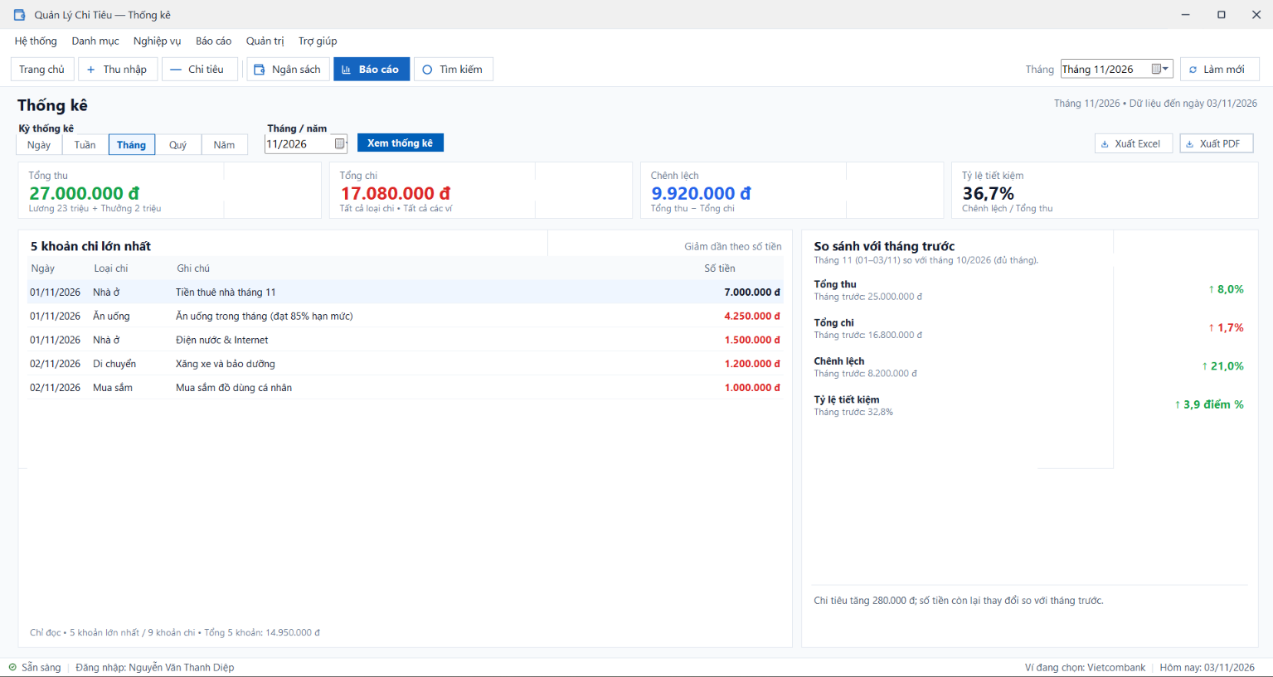
Hình 3.14 Màn hình form Thống Kê
Chọn kỳ báo cáo: ngày, tuần, tháng, quý, năm; kèm bộ chọn mốc thời gian.
Bốn chỉ số: tổng thu, tổng chi, chênh lệch (thu − chi) và tỷ lệ tiết kiệm (chênh lệch / tổng thu).
Top 5 khoản chi lớn nhất của kỳ; so sánh với kỳ trước (tăng/giảm bao nhiêu phần trăm, kèm mũi tên màu).

3.18 Màn hình form Biểu Đồ
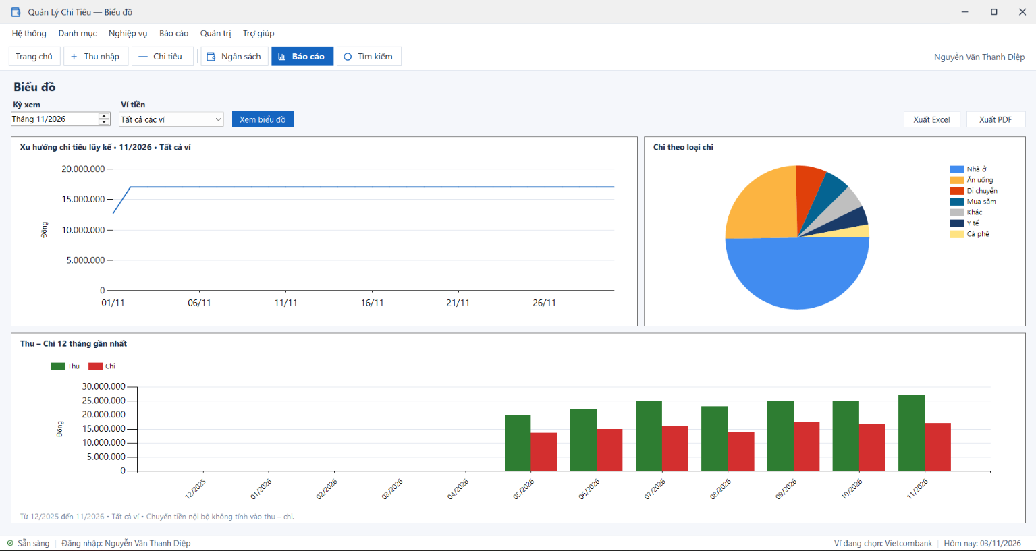
Hình 3.15 Màn hình form Biểu Đồ
frmBieuDo: biểu đồ đường xu hướng chi tiêu theo ngày/tháng; biểu đồ tròn theo loại chi; biểu đồ cột thu – chi theo tháng; chú giải và tooltip hiển thị số tiền.
Nút Xuất Excel và Xuất PDF ở cả hai form.
Các form báo cáo và quản trị còn lại

3.19 Màn hình form Báo Cáo tháng
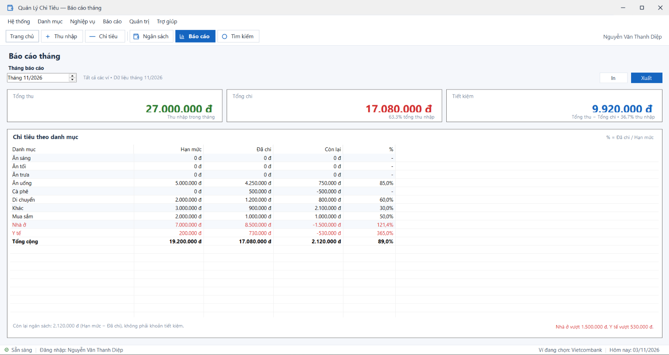
Hình 3.16 Màn hình form Báo Cáo tháng
frmBaoCaoThang: bảng tổng hợp theo loại chi trong tháng gồm hạn mức, đã chi, còn lại, phần trăm; phần tổng thu – chi – tiết kiệm; nút In và Xuất.

3.20 Màn hình form Xuất Báo Cáo
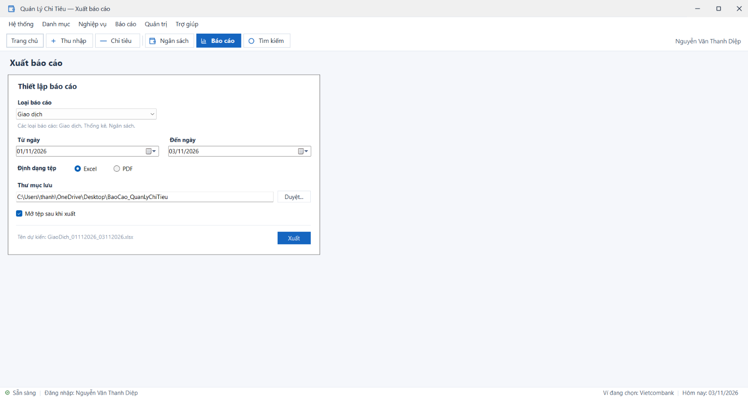
Hình 3.17 Màn hình form Xuất Báo Cáo
frmXuatBaoCao: chọn loại báo cáo (giao dịch, thống kê, ngân sách), kỳ báo cáo, định dạng (Excel/PDF), thư mục lưu; nút Xuất và mở tệp sau khi xuất.

3.21 Màn hình form Người Dùng
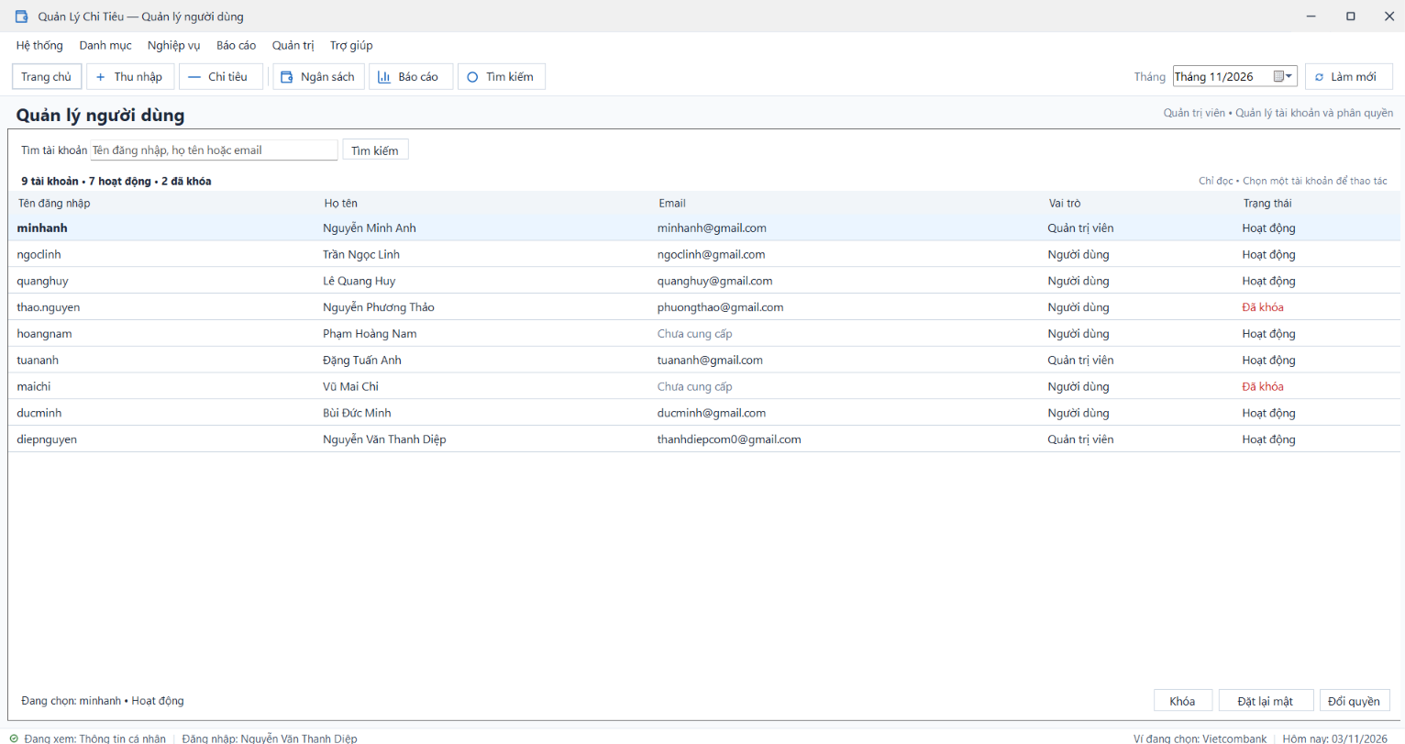
Hình 3.18 Màn hình form Người Dùng
frmNguoiDung (Admin): lưới tài khoản, ô tìm kiếm; nút Khóa/Mở khóa, Đặt lại mật khẩu, Đổi quyền;

3.22 Màn hình form Phân Quyền
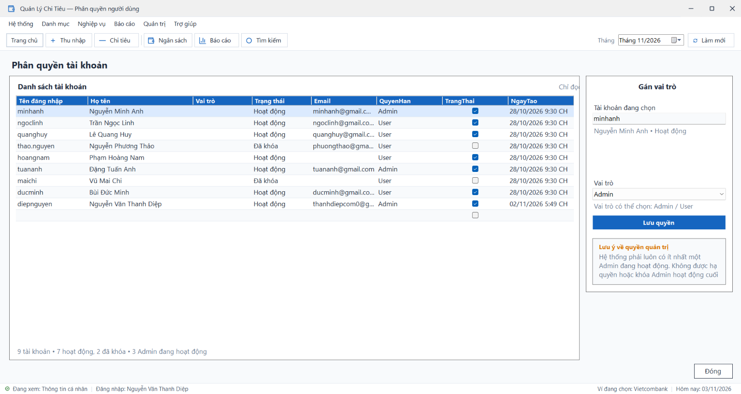
Hình 3.19 Màn hình form Phân Quyền
frmPhanQuyen (Admin): chọn tài khoản và gán quyền Admin/User.

3.23 Màn hình form Sao Lưu
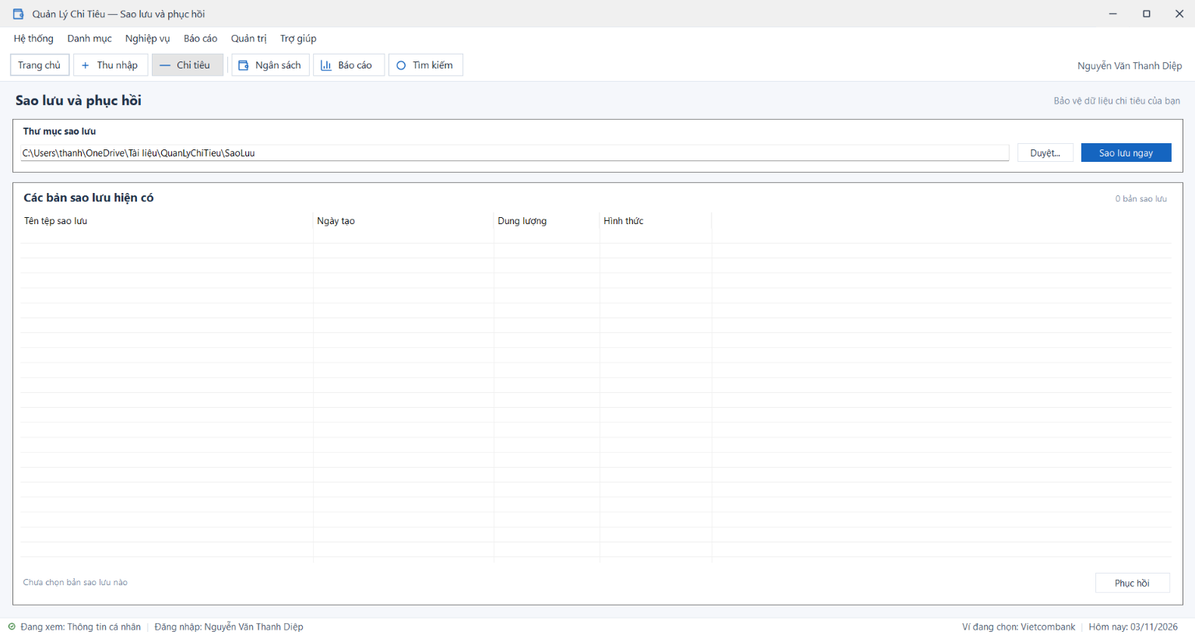
Hình 3.20 Màn hình form Sao Lưu
frmSaoLuu: chọn thư mục, nút Sao lưu ngay, danh sách bản sao lưu đã có, nút Phục hồi (có xác nhận mạnh, cảnh báo ghi đè dữ liệu hiện tại).

3.24 Màn hình form Cấu Hình
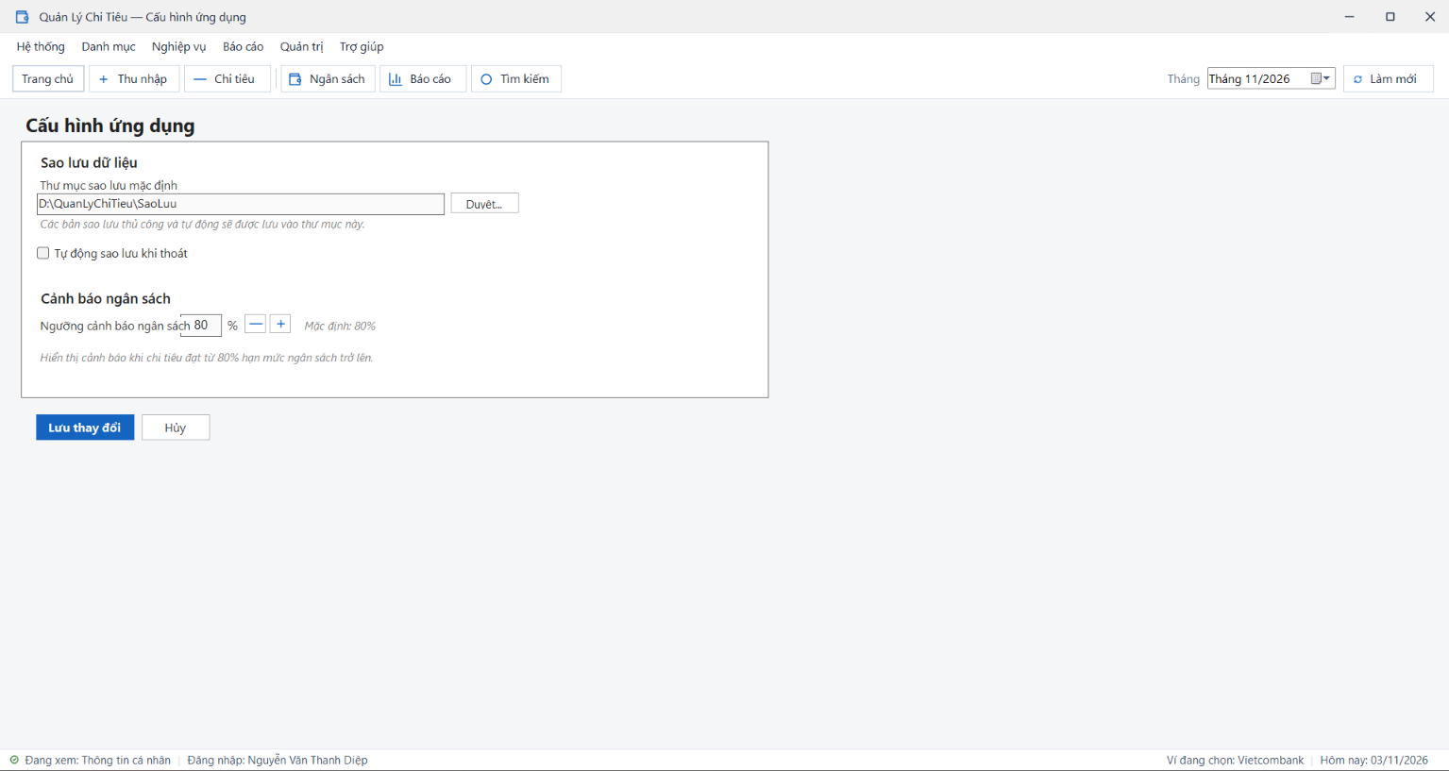
Hình 3.21 Màn hình form Cấu Hình
frmCauHinh: thư mục sao lưu mặc định, ngưỡng cảnh báo ngân sách (mặc định 80%), tự động sao lưu khi thoát.

3.25 Màn hình form Thông Tin Cá Nhân
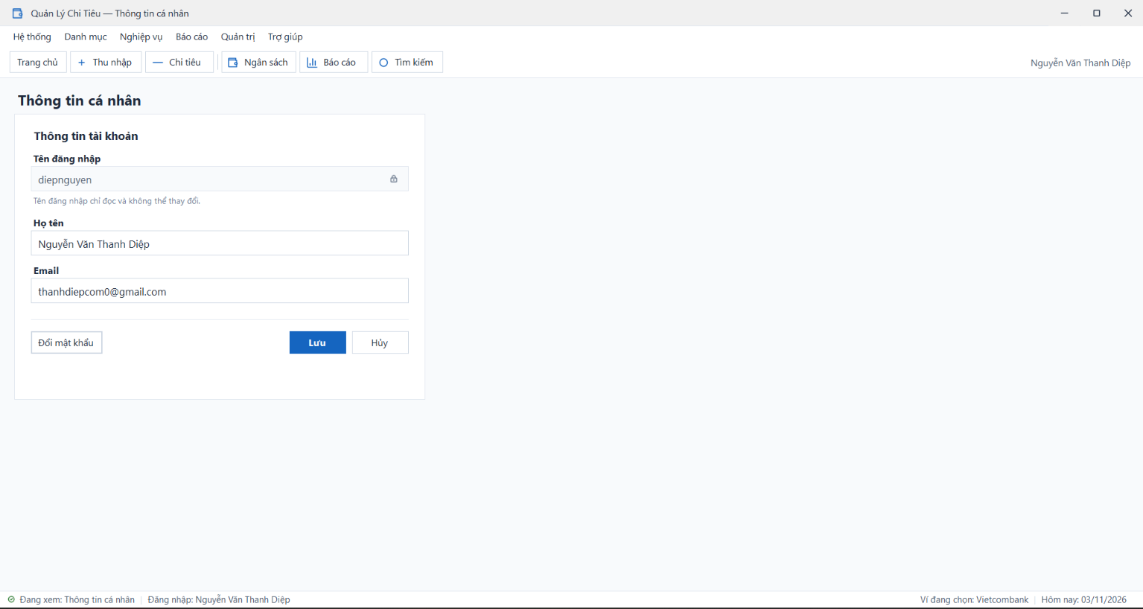
Hình 3.22 Màn hình form Thông Tin Cá Nhân
frmThongTinCaNhan: xem và sửa họ tên, email.

3.26 Màn hình form Hướng Dẫn
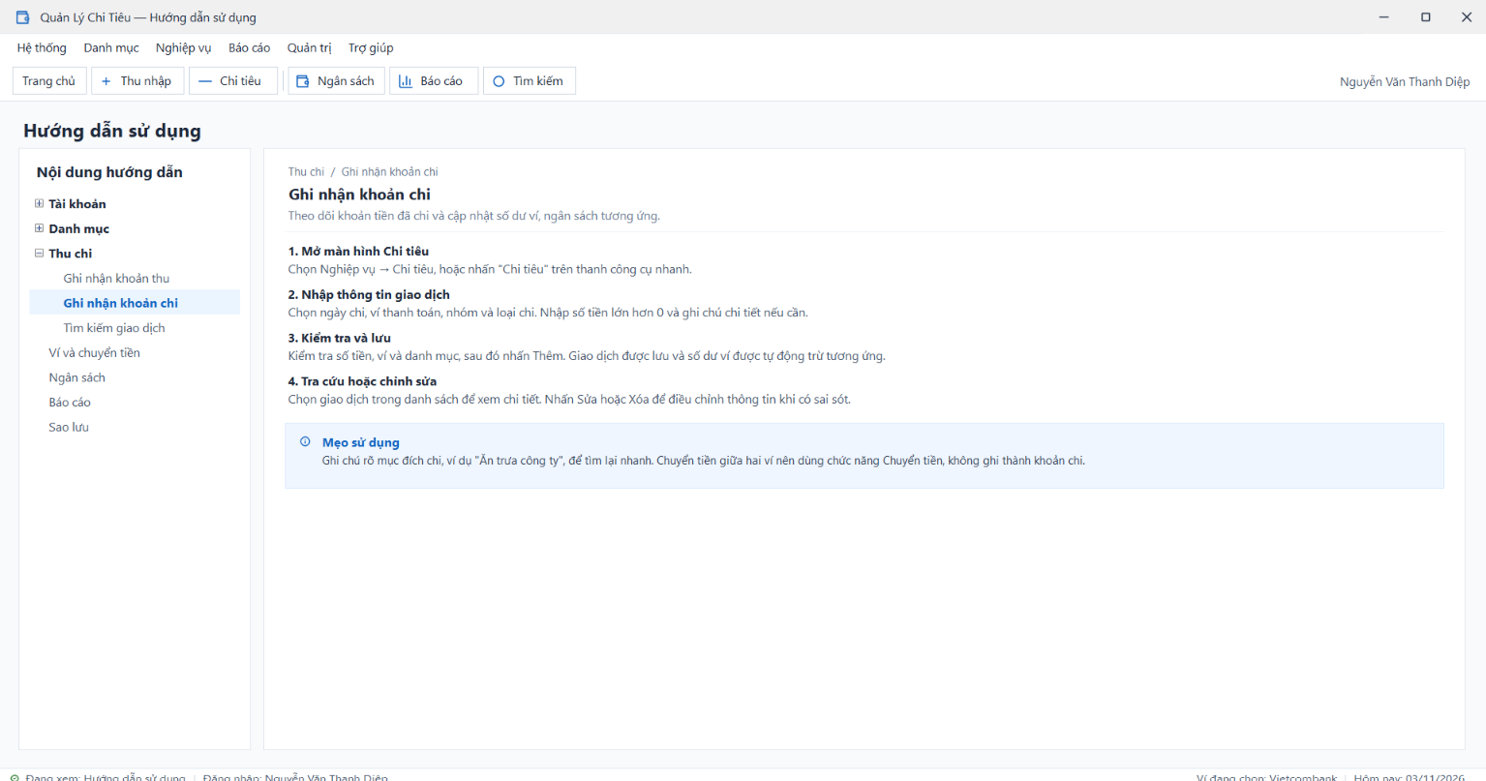
Hình 3.23 Màn hình form Hướng Dẫn

3.27 Màn hình form Giới Thiệu
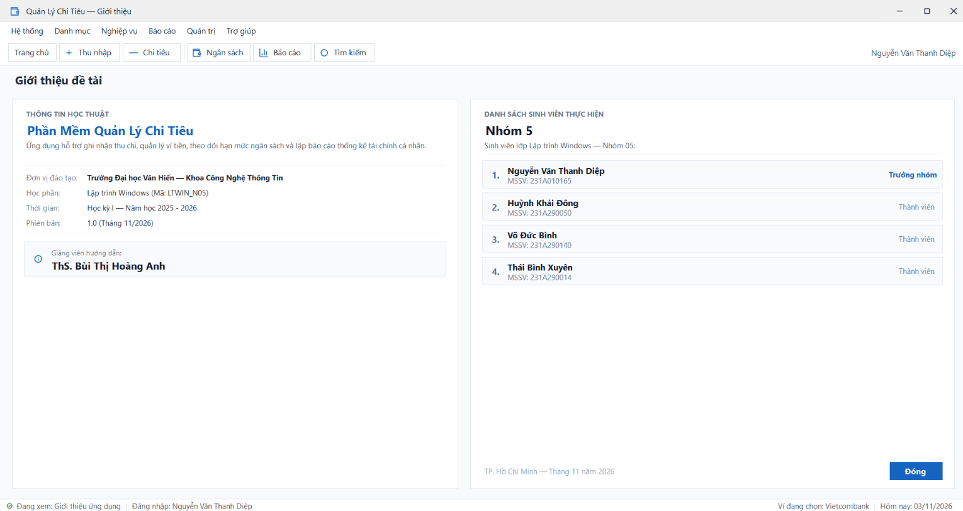
Hình 3.24 Màn hình form Giới Thiệu
frmHuongDan, frmGioiThieu: hướng dẫn sử dụng theo từng chức năng; thông tin phiên bản, nhóm thực hiện, giảng viên hướng dẫn.

3.28 Màn hình form Mục Tiêu Tiết Kiệm
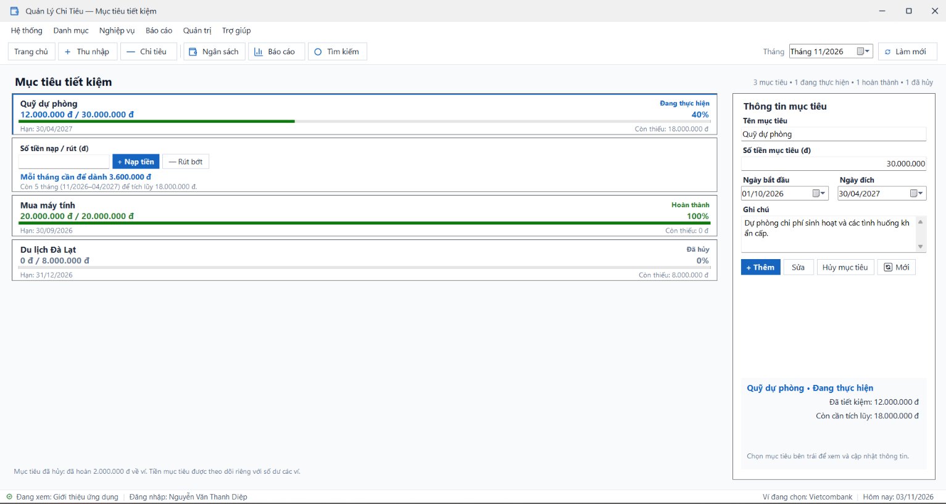
Hình 3.25 Màn hình form Mục Tiêu Tiết Kiệm
frmMucTieuTietKiem: bên trái là danh sách mục tiêu dạng thẻ (UserControl ucMucTieuItem) gồm tên, số đã tiết kiệm / số mục tiêu, phần trăm, thanh tiến độ, ngày đích và số tiền còn thiếu; màu xanh dương cho mục tiêu đang thực hiện, xanh lá khi hoàn thành, xám khi đã hủy.
Bên phải là khung nhập: tên mục tiêu, số tiền mục tiêu, ngày bắt đầu, ngày đích (không bắt buộc), ghi chú; nút Thêm, Sửa, Hủy mục tiêu, Mới. Dưới thẻ đang chọn có ô số tiền và hai nút Nạp tiền, Rút bớt.
Nếu mục tiêu có ngày đích, form hiển thị gợi ý “Mỗi tháng cần để dành …” bằng số tiền còn thiếu chia cho số tháng còn lại (làm tròn lên); khi đạt mục tiêu hiển thị thông báo chúc mừng.

3.29 Màn hình form Giao Dịch Định Kỳ
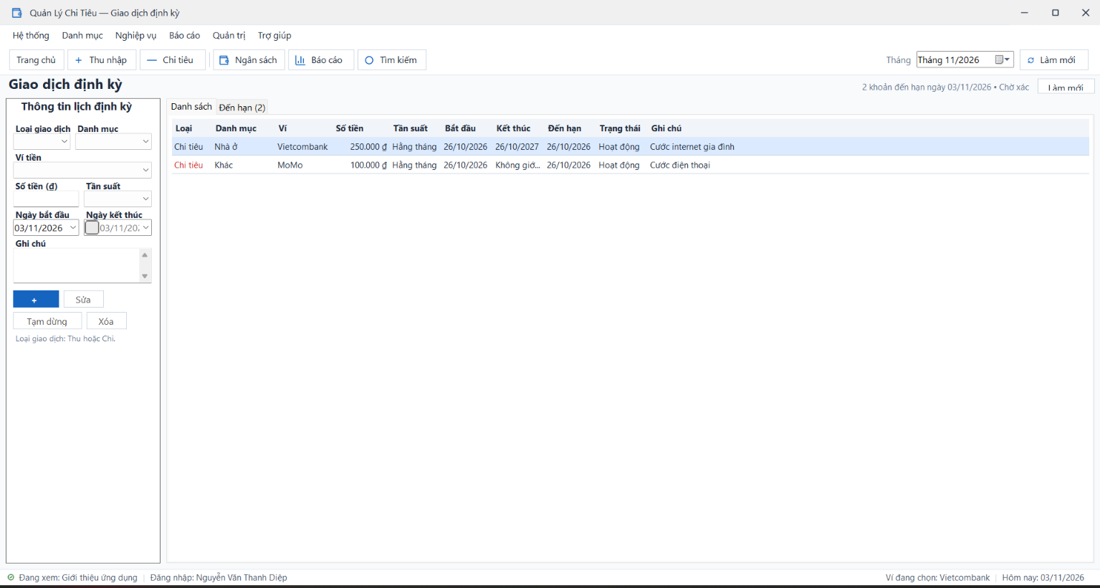
Hình 3.26 Màn hình form Giao Dịch Định Kỳ
frmGiaoDichDinhKy: khung nhập gồm loại giao dịch (Thu/Chi, đổi loại thì ComboBox danh mục đổi theo), danh mục, ví, số tiền, tần suất (hằng ngày, tuần, tháng, năm), ngày bắt đầu, ngày kết thúc (không bắt buộc), ghi chú; nút Thêm, Sửa, Tạm dừng/Tiếp tục, Xóa.

Chương 4. Kết luận và định hướng phát triển

4.1 Kết quả đạt được
Chúng ta đã phân tích và thiết kế một ứng dụng quản lý chi tiêu cá nhân hoàn chỉnh trên nền Windows Forms: xác định 16 nhóm chức năng, 26 form, thiết kế giao diện cho các form chính, cơ sở dữ liệu 12 bảng và các quy tắc nghiệp vụ, bảo mật, kiểm thử. Kiến trúc 3 lớp giúp phân tách rõ giao diện, nghiệp vụ và truy cập dữ liệu, thuận lợi cho việc chia việc trong nhóm và bảo trì sau này
Tuy nhiên còn gặp một số hạn chế nhất định như :
Ứng dụng chạy trên một máy, chưa đồng bộ dữ liệu giữa nhiều thiết bị.
Chưa hỗ trợ đa tiền tệ; mục tiêu tiết kiệm chỉ lưu tổng số đã dành, chưa lưu lịch sử từng lần nạp/rút.
Nhập liệu hoàn toàn thủ công, chưa tự đọc sao kê ngân hàng.

4.2 Định hướng phát triển
Quản lý khoản vay và cho vay (Debt Management): Bổ sung phân hệ theo dõi các khoản nợ phải trả và nợ cần thu, tự động tính lãi suất (nếu có) và tích hợp chuông nhắc hẹn khi đến kỳ hạn tất toán.
Chi tiết hóa dòng tiền mục tiêu tiết kiệm: Xây dựng bảng lưu vết lịch sử cho từng lần nạp/rút tiền của các mục tiêu tiết kiệm, giúp người dùng nắm rõ tiến trình và phân tích hành vi tích lũy tài sản theo thời gian.
Tự động hóa gợi ý và lập ngân sách: Ứng dụng các thuật toán phân tích xu hướng chi tiêu từ lịch sử dữ liệu quá khứ để đưa ra gợi ý hạn mức ngân sách thông minh và cảnh báo rủi ro thâm hụt tài chính sớm hơn cho tháng tiếp theo. Nâng cấp trải nghiệm người dùng và tự động hóa nhập liệu:
Nhận diện dữ liệu hóa đơn (OCR): Tích hợp công nghệ nhận dạng ký tự quang học để trích xuất thông tin tự động từ ảnh chụp hóa đơn, biên lai thanh toán hoặc vé điện tử, giúp giảm thiểu tối đa thao tác nhập tay.
Tương thích sao kê ngân hàng: Hỗ trợ nhập liệu hàng loạt (Import) từ tệp Excel/CSV xuất ra từ các ứng dụng ngân hàng phổ biến (Vietcombank, Techcombank, MoMo,...), đồng thời tự động phân loại giao dịch vào đúng nhóm chi tiêu.
Hỗ trợ đa tiền tệ và tỷ giá tự động: Mở rộng cơ chế lưu trữ để hỗ trợ các giao dịch ngoại tệ (USD, EUR, JPY...), cập nhật tỷ giá quy đổi thời gian thực về VND để phục vụ người dùng có nhu cầu chi tiêu quốc tế.
Cải tiến kiến trúc công nghệ và đa nền tảng:
Đồng bộ hóa đám mây (Cloud Sync): Xây dựng RESTful API và chuyển đổi cơ sở dữ liệu lên dịch vụ máy chủ đám mây (Cloud Database), đảm bảo dữ liệu luôn được sao lưu an toàn và có thể truy cập tức thời.
Phát triển phiên bản di động (Mobile App): Mở rộng hệ thống sang nền tảng di động (sử dụng .NET MAUI hoặc Flutter) để người dùng có thể ghi chép chi tiêu ngay tại thời điểm phát sinh giao dịch mọi lúc, mọi nơi.
Nâng cao an toàn và bảo mật dữ liệu: Bổ sung cơ chế xác thực hai yếu tố (2FA), mã hóa dữ liệu nhạy cảm ở mức cơ sở dữ liệu (Database Encryption) và hoàn thiện phân quyền kiểm soát chi tiết hơn cho từng thao tác của người dùng.

Tài Liệu Tham Khảo
- Designer Figma Giao Diện https://www.figma.com/design/Yx866ZH2estFJuibhPumUv/Untitled?node-id=0-1&t=tkfUcKKrpIU4DQTp-1
- Microsoft Learn, Windows Forms Documentation – Desktop App Development, https://learn.microsoft.com/en-us/dotnet/desktop/winforms/
- Microsoft Learn, SQL Server Technical Documentation & Transact-SQL Reference, https://learn.microsoft.com/en-us/sql/sql-server/

